Literarni kutak_______________________________Uzeli smo „pero“ u ruke i napisali svoje legende
LEGENDE ILI NEŠTO DRUGO
Na satu književnosti čitali smo i interpretirali najljepše legende o hrvatskim gradovima, rijekama i planinama. Za domaću zadaću morali smo razigrati svoju maštu. U kraju u kojem živimo ima prirodnih osobitosti koje su zavrijedile da ih „proslavimo“. Odabrali smo neka prirodna obilježja svoga kraja i napisali svoje priče, legende o njihovu nastanku. Priče su prepune izmišljenih bića, nestvarnih događaja, čarolija i čudesa. Mašta stvarno može svašta! Čuvari grada
ednom davno, dok je Ilok bio mlad živio je kralj, on je imao ženu koja je obožavala životinje. Jednog dana kralj je poklonio svojoj kraljici dva lava, divlja i opasna. Kraljica je naredila straži da lavove stave kod njezina trona. Lavovi su kasnije toliko zavoljeli kraljicu da nisu nikom dali da se približi kraljici manje od tri metra. Kada je prošlo trideset godina kralj je umro. Ane zadugo i kraljica. Sluge su pokopale kraljicu unutar zidina. Lavovi su pobjesnjeli i sve otjerali izvan zidina. Lavovi su došli do njezina groba i počeli plakati, a sve je to gledala jedna mala vila. Vila se spustila prema njima i dala im krila, a zatim im je naredila da čuvaju kraljičin grob i sam grad.I lavovi već stotinu godina čuvaju grad, ali nitko ne zna gdje je kraljičin grob. Mnogi smatraju da se nalazi ispod današnjeg školskog igrališta.
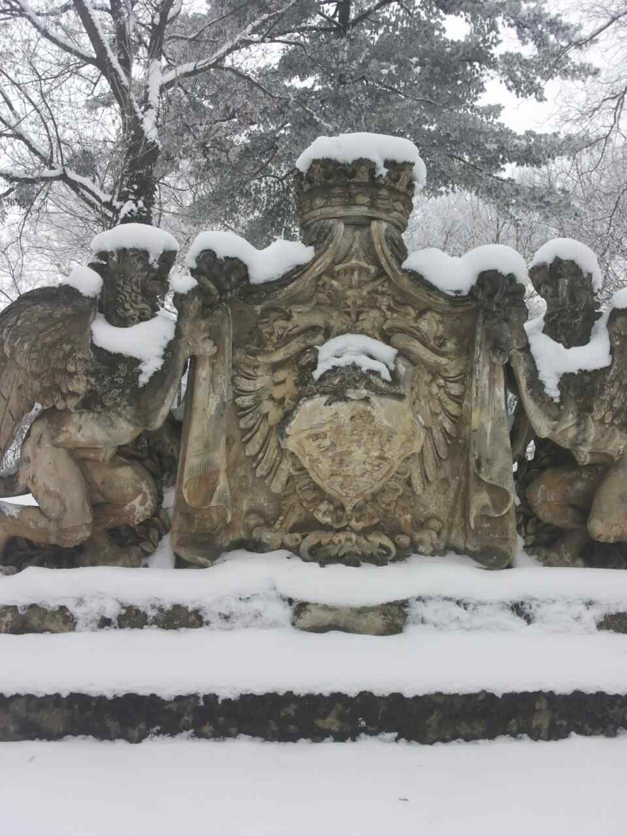
Iločki grb u kamenu Novinarka: Marija Faletar, 6.b

Literarni kutak Uzeli smo „pero“ u ruke i napisali svoje legende
Čarobni izvori

U našem kraju,gradu Iloku i području oko njega,ima mnogo izvora. Moja baka, dok je bila živa,često nam je znala pričati priče o izvorima. Ima ih mnogo,ali ja ću vam ispričati svoju najdražu o Bistrom izvoru,ovo je priča o nastanku njegovog imena. U jednoj od iločkih šuma postoji izvor koji nije niti dubok niti plitak. Jednoga dana iz izvora je prestala izvirati voda, u Iloku više nije bilo vode. Stanovnici su tu vijest o nestanku vode proširili nadaleko! Toliko daleko da je vijest o isušivanju izvora stigla do vila zaštitnica Iloka i diva Fruša. Vile i div odlučili su pomoći narodu,što su i učinili. Sve vile su se okupile oko izvora i svojim čarobnim moćima povratile vodu u izvor. Voda je u početku bila bistra i plava,ali nakon nekoliko dana voda se onečistila i postala je nepitka!
Vile i diva o ovoj nesreći obavijestila je roda koja se htjela osvježiti na izvoru,ali nije uspjela jer je bio onečišćen. Vilinske moći nisu mogle pomoći,njihove moći bile su preslabe za to! Stara knjiga mudrosti kaže da onečišćeni izvor može očistiti samo suza diva zaštitnika,ali u knjizi piše da kad div pusti suzu, pretvori se u kamen. Div je bio spreman učiniti sve za svoj narod, zaplakao je. Nakon što je pustio suzu, pretvorio se u golemi kamen. U čast bistroj suzi diva Fruša,izvor je dobio ime Bistri izvor. Stanovnici grada Iloka u spomen na diva Fruša, odlučili su jednu od najljepših gora u Hrvatskoj nazvati po njegovom imenu, Fruška gora.
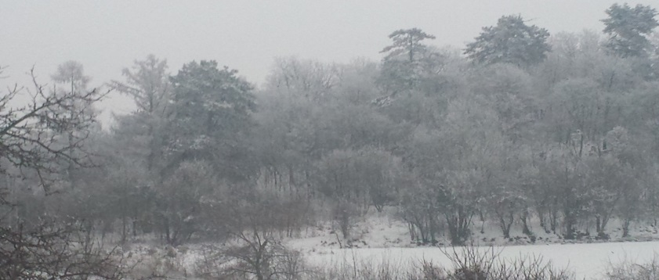
Zimski ugođaj na Fruškoj gori
Novinarka:Barbara Paponja, 6.b

